Übung JavaScript KlausurUebung
Nazaryar B.

Erstellen Sie 2 Array-Listen
Den Inhalt nehmen Sie aus der Datei „kurs-text.txt“

1-Klaus möchte einen Kurs belegen, aber nur dort, wo sein Freund Halil auch teilnimmt.

Aufgabe:
- Finde heraus, welchen Kurs Halil belegt hat.
- Löse die Aufgabe mit if() und .indexOf()
- Beide Kurse sollen angesprochen werden.
- Wenn Halil in einem Kurs gefunden wurde, soll eine Meldung ausgegeben werden.
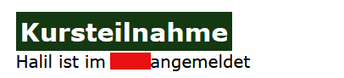

2-
Aufgabe:
- wenn Halil gefunden wurde, füge Klaus ans Ende der Liste hinzu.
- Teilnehmer beider Kurse ausgeben.
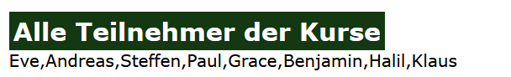

3- Da die Daten nicht gut zu sehen sind:

Aufgabe:
- Stelle die Teilnehmer Kurse übersichtlich dar.
- Teilnehmer des einzelnen Kurses sollen zusammenstehen.
- Namen Groß anzeigen.
- Länge der Zeichen sollen nicht fehlen.
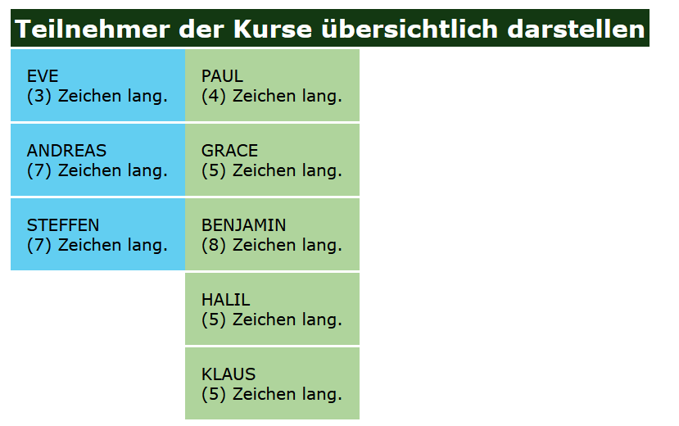
4-Erstelle ein HTML-Element.

Aufgabe:
- Beim Klick auf das Element soll ein prompt-Fenster angezeigt werden.
- Prompt-Fenster darf nicht verschwinden, wenn:
  - Das Feld leer ist oder keine Zahl als Wert hat oder auf abbrechen geklickt wird.

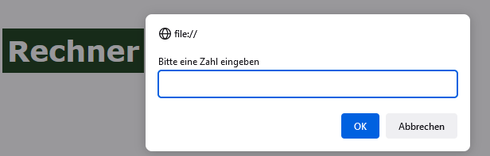
5-
- Wenn eine Zahl eingegeben wird, dann Multiplikation durchführen.
- Ergebnis anzeigen.
- Siehe Muster:
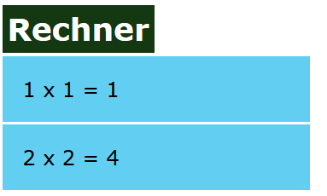
Wenn eine andere Zahl eingegeben wird:
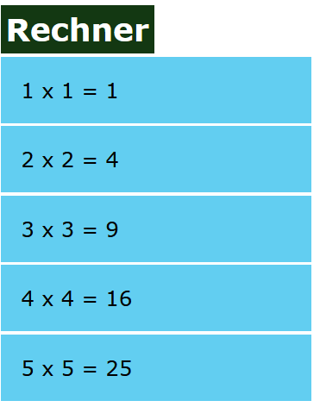

6-
Aufgabe:
- Datum und Uhrzeit nach dem Muster erstellen.
- Die Minuten und Sekunden sollen laufen.

7-Ein Formular in HTML erstellen.

Aufgabe:
- Beim Klick auf die Schaltfläche „mich verbind…“ soll ein prompt-Fenster erscheinen, wenn:
- Die Felder leer sind.
- Den Inhalt vom prompt-Fenster in die Felder einfügen.
- Für jedes Feld ein prompt-Fenster erstellen.

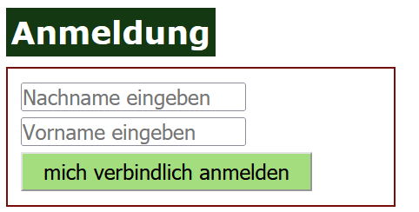

Muster.
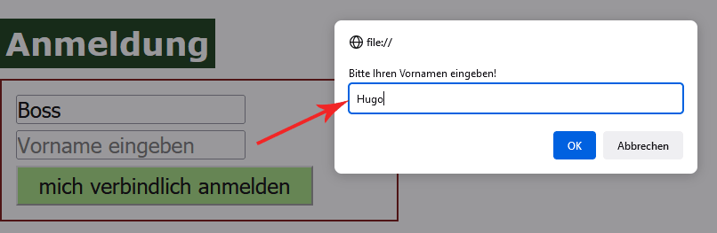

8- Erstelle ein Formular in HTML.
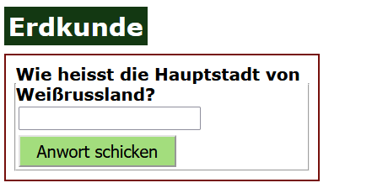

Aufgabe:
- mit if und switch auswerten.
- im Fall Moskau: Moskau liegt nicht in Weißrussland!
- im Fall Kiev: Kiev ist in der Ukraine!
- im Fall Minsk: Ihre Antwort Minsk ist richtig!
- sonst: leider nicht richtig!

Muster, wenn Antwort richtig:
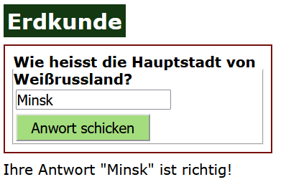

9-
Aufgabe:
Erstelle ein Array-Objekt mit den Daten:

Name = hamburg-1.jpg
titel = Hamburg Rathaus

Name =landungsbruecken.jpg
titel = Hamburg Landungsbrücken

Name: speicherstadt.jpg
titel = Hamburg Speicherstadt

Name = st-peter-ording.jpg
titel = St Peter Ording Strand

- Es soll NUR ein Bild angezeigt werden (nicht alle zusammen).
- Keine Schleife nötig.
- Das Bild soll per Zufall angezeigt werden.
- Name des Bildes soll in src stehen.
- titel soll in alt und figcaption stehen.
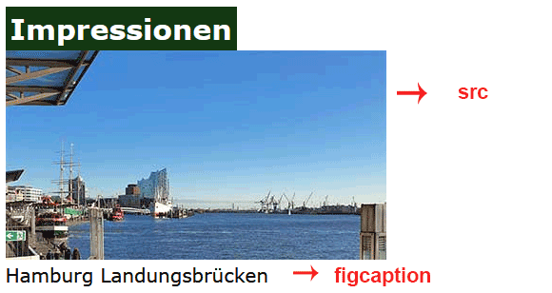

Muster
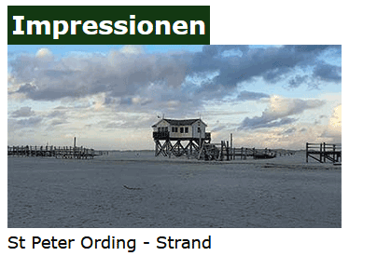
Muster der Gesamtseite
